

**Kiến thức cần nhớ**

**- Muốn chia hai phân số ta lấy phân số thứ nhất nhân với phân số đảo ngược của phân số thứ hai rồi rút gọn (nếu có).**

$$\frac{a}{b} :\frac{c}{d}=\frac{a}{b} x\frac{d}{c}$$

**Lớp :** ………………

**Họ và tên**: ………………………………

**Bài tập cuối tuần**

**Lớp 4 – Tuần 31**

**Bài tập cuối tuần**

**Lớp 4 – Tuần 10**



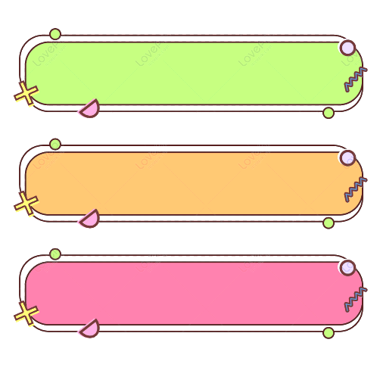

**PHẦN TRẮC NGHIỆM**

**Khoanh vào chữ cái đặt trước câu trả lời đúng:**



**Câu 1.** Kết quả phép chia hai phân số $\frac{5}{7} : \frac{1}{2}$ là:

|  |  |  |  |
| --- | --- | --- | --- |
| A. $\frac{5}{14}$ | B. $\frac{15}{4}$ | C. $\frac{10}{7}$ | D. $\frac{7}{10}$ |

**Câu 2. Tính: $\frac{1}{6} : 5$**

|  |  |  |  |
| --- | --- | --- | --- |
| A. $\frac{8}{8}$ | B. $\frac{1}{8}$ | C. $\frac{1}{30}$ | D. $\frac{5}{6}$ |

**Câu 3. Một hình vuông có chu vi $\frac{7}{3}$ m, độ dài một cạnh hình vuông đó là:….m.**

|  |  |  |  |
| --- | --- | --- | --- |
| A. $\frac{7}{12}$ | B. $\frac{21}{4}$ | C. $\frac{4}{21}$ | D. $\frac{12}{7}$ |

**Câu 4. Một hình chữ nhật có d**iện tích m2. Chiều rộng là $\frac{5}{7} m.$ Chiều dài của hình chữ nhật đó là :

|  |  |  |  |
| --- | --- | --- | --- |
| A. $\frac{13}{12}$ m | B. $\frac{25}{56}$ m | C. $\frac{40}{35}$ m | D D. $\frac{56}{25}$ m |

**Câu 5. Tính: $\frac{5}{42}: \frac{15}{7}+ \frac{1}{2}= ?$**

|  |  |  |  |
| --- | --- | --- | --- |
| A. $\frac{5}{9}$ | B. $\frac{5}{18}$ | C. $\frac{9}{5}$ | D. $\frac{1}{18}$ |

**Câu 6. Phân số thích hợp điền vào ô trống là: x $\frac{4}{5}$ = $\frac{12}{5}$**

|  |  |  |  |
| --- | --- | --- | --- |
| A. 6 | B. 5 | C. 4 | D. 3 |

**Câu 7. Mỗi ngày Hà uống hết $\frac{1}{4}l$ sữa. Mỗi chai sữa chứa được $\frac{7}{12} l$. Hỏi Hà uống hết bao nhiêu chai sữa mỗi tuần?**

|  |  |  |  |
| --- | --- | --- | --- |
| A. 3 chai | B. 4 chai | C. 5 chai | D. 6 chai |

**Câu 8. Tính giá trị biểu thức sau: $\frac{2}{5}:12 : \frac{4}{3}$**

|  |  |  |  |
| --- | --- | --- | --- |
| A. $\frac{15}{20}$ | B. $\frac{5}{24}$ | C. $\frac{4}{20}$ | D. |



**Bài 1**

**PHẦN TỰ LUẬN**

**Tính:**

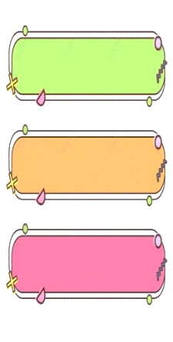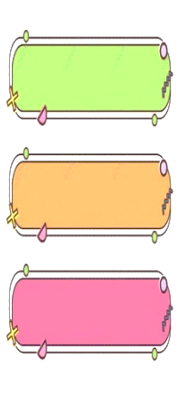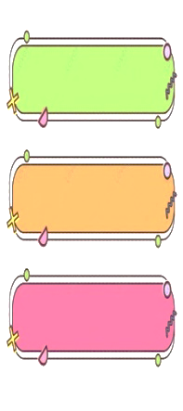

a. $\frac{1}{6} : \frac{1}{4}=$……………….………..………

c. $\frac{3}{8} : \frac{4}{7}=$……………….………………..

………………………...………………………

b. $6 : \frac{3}{9}=$………………………..………..

d. $\frac{2 }{3} : 8=$…………………………………

…………………………………………….



**Bài 2**

**Tính giá trị biểu thức:**



b. $\left(\frac{1}{4}:5+\frac{1}{3} x\frac{1}{4}\right):(\frac{2}{3}+\frac{1}{5}:4) =$…………..

……………………………………………..

a. $\frac{1}{2} : \frac{3}{4} :5=$………….……..............…...

……………………………………………..



**Bài 3**

Có một cái hồ và hai vòi nước. Vòi thứ nhất có thể chảy đầy hồ trong 4 giờ, vòi thứ hai có thể chảy đầy hồ trong 6 giờ. Nếu hồ không có nước, mở hai vòi cùng chảy một lúc thì sau bao lâu sẽ đầy nước?

**Giải bài toán sau:**



Bài giải

………………………………………………………………………………………………..

………………………………………………………………………………………………..

………………………………………………………………………………………………..

………………………………………………………………………………………………..

………………………………………………………………………………………………..………………………………………………………………………………………………..



**Tính nhanh**

**Bài 4**



Bài giải

………………………………………………………………………………………………..

………………………………………………………………………………………………..

………………………………………………………………………………………………..

………………………………………………………………………………………………..………………………………………………………………………………………………..